工程变更表单填报系统需求说明书
版本：V0.1（修订稿） 日期：2026年10月20日
本文说明工程变更表单填报系统的功能、人员权限、表单内容、业务流程和页面要求，作为系统设计、开发及需求核对的依据。尚未确定的业务规则集中列于第7章。

1 业务目标与术语

1.1 业务目标与使用场景
面向公司内网电脑端，将现有工程变更Excel中需要填写和判断的内容移至网页，提高工作效率。保留原表业务含义，并清楚显示由谁填写、谁负责行动、谁批准、谁发布。
ECR用于变更申请与评估，ECO基于已发布ECR开展独立执行处理。两者分别维护填写内容、人员分配、审核轮次、批准及发布记录；ECO的修改不会覆盖来源ECR。

1.2 主要术语
• 本阶段填写人： 在ECR中指原发起人，在ECO中指当前指定填写人。
• 行动负责人： 负责填写、保存和确认本人被分配行动的结果。
• 批准人： 在行动处理和意见复核完成后，对本阶段执行同意批准。
• 指定发布人： 本单选定的发布账号；实际发布人是已执行发布并被记录的账号。
• 审核中（pending）： 申请已提交，包含行动负责人处理、意见复核和批准人审核。
• 审核轮次： 每次提交或退回修订后重新提交，分别形成一轮审核，保留该次提交的表单及处理记录。
• 正式审核意见： 针对当前申请提出的业务修改意见，用于退回、回应和复核。
• 系统反馈： 用户使用系统过程中提交的问题、建议或其他反馈。

2 系统功能
功能模块 | 主要功能 | 使用人员
登录与账号 | 登录、退出；后台创建和维护账号、授予反馈管理权限 | 有效账号、后台账号管理员
工程变更管理 | 查看、筛选有权访问的ECR/ECO，进入相应流程；按权限整项删除 | 有相应查看或删除权限的用户
ECR申请 | 新建、基础填写、27题回答、行动分配、提交、退回修订 | ECR发起人
行动处理与批准 | 本人任务保存及确认、正式意见、退回、回应、复核、批准 | 填写人、行动负责人、批准人、原意见提出者
发布与ECO | 指定发布、从已发布ECR创建关联ECO、指定或交接ECO填写人、ECO独立流转 | 指定发布人、原ECR发起人、当前ECO填写人
工作台与提醒 | 我的申请、待我处理、待发布、ECO接收提醒及已读 | 当前账号
历史查看 | 按权限查看各轮提交的表单、行动结果、意见、批准及交接记录 | 对应申请或轮次的授权人员
系统反馈 | 提交、查看本人反馈和追加说明；管理人员查看全部反馈、回复并更新状态 | 普通用户、反馈管理员

3 使用人员与权限

3.1 业务角色与操作权限
业务操作 | 授权人员 | 适用条件
填写基础表单 | 当前阶段填写人 | 草稿、待修订
指定负责人、批准人和发布人 | 当前阶段填写人 | 草稿、待修订
提交或重新提交 | 当前阶段填写人 | 草稿或待修订，提交条件满足
填写及确认行动结果 | 指定行动负责人 | 当前轮次审核中，本人未确认任务
提出正式意见并退回 | 本轮行动负责人、指定批准人或原意见提出者 | 审核中；原意见提出者仅可继续处理自己的原意见
回应退回意见 | 当前阶段填写人 | 待修订，逐条回应
复核原意见 | 原意见提出者 | 新轮次审核中，原意见已回应并待复核
同意批准 | 本轮指定批准人 | 任务全部确认、意见全部解决
执行发布 | 本单指定发布人 | 已批准
创建ECO | 来源ECR原发起人或实际发布人 | ECR已发布且尚无关联ECO
删除整个工程变更 | 原ECR发起人 | 当前实现允许任意状态；关联ECO须一并确认删除，业务保留要求待确认

账号职责： 同一账号可以兼任多项业务职责，权限由具体申请、审核轮次、人员分配和状态共同决定，不能仅凭账号身份获得其他操作权限。ECO处于草稿或待修订时，原ECR发起人、实际发布人或当前ECO填写人可交接填写人。
查看权限： 申请正文及历史按照申请和审核轮次授权，已发布不代表全体用户可见；新一轮任务授权不自动开放全部旧轮次历史。发布后是否扩大可见范围仍需业务负责人确认。

3.2 系统反馈与管理权限
普通用户可以提交使用系统时遇到的问题或建议，查看本人反馈、处理回复和状态，并追加说明。具有反馈管理权限的账号可以查看全部系统反馈、回复用户并更新处理状态。业务审核中的修改意见由本单授权人员按审核流程处理。
反馈管理权限可追加给已有有效账号。管理员在Django后台打开该用户，将其加入“反馈管理员”组后保存，即授予反馈管理权限；将其移出该组并保存，即撤销该权限。该授权不改变账号原有的ECR/ECO业务职责。

4 业务表单与填写职责
八张原始业务表在网页中按填写任务组织：概述与物料分开显示，实质性变更评估主表与子表按分组共同组织。新申请不预填原Excel样例中的业务数据。
原表 | 主要内容 | 维护人员 | 当前时点与规则
概述与物料处置 | 标题、编号、产品、原因，升版／新增／停用物料、库存及现场处置 | 本阶段填写人 | 草稿／退回；ECO复制基础后可独立修订
问题 | 27题是／否、备注与行动对应关系 | 本阶段填写人 | 提交前全部回答；草稿／退回可改
ECR | 行动分配、评估／计划说明、状态、日期 | 发起人分配；负责人填本人结果 | 分配在草稿／退回；提交后按人处理并显式确认
ECO | 执行行动、结果、状态、日期；来源ECR结果只读 | 当前ECO填写人分配；负责人填本人结果 | ECO独立提交处理；结果不写回ECR
EMC reference | EMC参考及本单可填写内容 | 本阶段填写人 | 草稿／退回维护；ECO复制来源
设计变更执行计划 | 当前11条计划事项及执行内容 | 本阶段填写人 | 草稿／退回维护
实质性变更评估表 | 回答、原因和人工评估结论 | 本阶段填写人 | 草稿／退回维护，不自动给出法规结论
实质性变更评估子表 | 原判断分组下的子表问题与结论 | 本阶段填写人 | 按适用分组与主表共同填写

基础填写与任务结果分开：填写人分配负责人，提交后每位负责人填写自己的说明、状态和业务日期。填写人不能凭基础编辑权限代填其他人的结果。同一行动有多名负责人时，每人分别获得任务并确认；自动保存不代替确认。
EMC、执行计划及实质性评估“当前可以在草稿／退回填写”，不等于业务要求“必须在该环节全部填写完”。原Excel中的B分支、重复Chart B、C-2标题及缺少0.1—0.4清单等疑点仍需业务确认，不自行推导法规结论。

5 ECR与ECO业务流程
ECR与ECO分别完成填写、行动处理、意见复核、批准和发布，共用审核规则见第5.2节。填写人可按实际需要切换表单，提交时统一检查填写内容及人员分配。

5.1 ECR申请与发布
业务入口： 有效用户登录，进入“工程变更”，选择“新建ECR”。草稿由ECR发起人维护；退回后仍由原发起人修订和重新提交。
审核与发布： ECR提交或重提成功后进入审核中，按第5.2节完成任务处理和批准；已批准后，由指定发布人执行发布。
当前提交要求标题、本阶段编号、全部27题答案、纳入行动的有效负责人、至少一位有效批准人及有效发布人。零行动须显式确认；退回重提须逐条回应未解决意见，原意见提出者应有效，供重提后复核。其他辅助表的必填条件列于第7章待确认。

5.2 共用任务、正式意见与批准
业务入口：
1. ECR提交或重提成功后进入，处理本轮ECR任务与批准。
2. ECO提交或重提成功后进入，处理本轮ECO任务与批准。
操作入口： 任务负责人、批准人或原意见提出者登录后，在“工作台→待我处理→指定给我的任务”打开当前事项，办理本人任务、复核或批准；也可从对应待办提醒进入。填写人收到退回后，从工程变更进入本阶段修订并逐条回应。发布人通过“待我发布”或对应提醒进入当前流程的发布区。
审核结果： 全部前置条件满足且指定批准人全部同意后，本阶段变为已批准，等待本单指定发布人发布；退回则进入当前阶段的修订和重提。任务处理与原意见提出者复核可并行，不要求固定先后顺序。
负责人确认须说明、状态及业务日期完整；不适用也须原因。ECO的“在实施阶段完成”可保存但不能确认。新轮可沿用旧结果作为待复核初值，旧确认和批准不计入新轮。原意见提出者改派后仍保留自己未解决意见的复核职责，不获得其他人的任务写权限。
任务全部确认与未解决意见清零是批准的共同前置条件。零行动不跳过批准：提交时明确确认零任务后，仍须所有指定批准人同意，再由指定发布人发布。
意见复核完成后，仍须重新检查所有行动任务是否已确认；尚有任务未确认时继续处理任务，不能进入批准。指定批准人在本阶段处于审核中时可提出正式意见并退回，不必等待行动任务全部确认。

5.3 ECO创建、独立处理与发布
业务入口： 来源ECR已发布，原ECR发起人或实际发布人进入发布信息区域。已有关联ECO时直接打开已有记录；尚无关联ECO时，选择本人或其他有效账号为填写人后创建。一份ECR当前最多关联一份ECO，不重复创建或覆盖已有内容。
审核与发布： ECO提交或重提成功后，按第5.2节完成任务处理和批准；已批准后，由ECO自己的指定发布人执行发布。
来源概述、物料、问题、EMC、计划和实质性评估复制为独立初值；ECR行动结果仅作只读来源信息，不复制原任务、意见、轮次和批准记录。ECO行动负责人及结果从空开始，ECO编号另填，来源ECR编号关联显示。ECR/ECO各自的非空编号分别全局唯一，草稿可暂空，提交须本阶段编号非空。
ECO创建与基础数据复制一并完成，全部成功后才生成可继续填写的草稿；任一步骤失败则整体回滚，不保留创建到一半的ECO。
ECO草稿／退回时，原ECR发起人、实际发布人或当前ECO填写人可交接填写人；先保存并核对最新记录，保留内容与交接历史，不自动改派行动负责人、批准人或发布人。只有当前ECO填写人能修改基础、分配人员和提交；原ECR协调人员保留只读跟踪。接收ECO职责不自动获得来源ECR完整正文和历史权限。

5.4 状态、编辑及记录保留规则
状态 | 业务含义 | 可进行的操作
draft 草稿 | 申请尚未提交 | 填写人可修改表单、分配人员、保存和提交；不能批准或发布
pending 审核中 | 申请已提交，正在进行行动处理和审核 | 基础内容与人员分配锁定；负责人处理本人行动，批准人按条件批准，相关人员可退回修改
returned 待修订 | 申请被退回，等待填写人修改 | 填写人修改表单和人员分配、回应意见后重新提交
approved 已批准 | 全部指定批准人已同意，等待发布 | 表单只读，由本单指定发布人执行发布
published 已发布 | 本阶段处理完成 | 业务内容只读；原ECR发起人或实际发布人可从已发布ECR创建关联ECO

原ECR发起人可在任意状态整项永久删除申请，包括已发布记录。存在关联ECO时，须同时明确确认删除ECO。删除范围包含表单、行动、审核意见、各轮表单及处理记录，删除后不可恢复；ECO不提供独立删除入口。已发布记录的业务保留要求列于第7章待确认。
每轮提交时由系统冻结表单快照。退回或批准后查看的是该轮快照及该轮处理结果；修订和新轮提交不改变旧快照。旧轮没有快照时明确提示缺失，不用当前正文补造历史，也不让用户在历史视图保存数据。未重新提交的修订不作为已提交内容向审核人员展示。

6 页面设计
系统页面包括登录、工作台、工程变更、待我处理、流程总览、业务表单、审核历史及系统反馈。各页面的入口、主要数据、操作和权限如下。
业务表单在同一流程中分区显示，实质性评估子表通过分组打开。异常提示出现在相应操作页面；系统反馈的提交、列表、详情和管理为不同视图。

6.1 登录
入口： 打开系统地址，未登录时进入。
页面01 登录
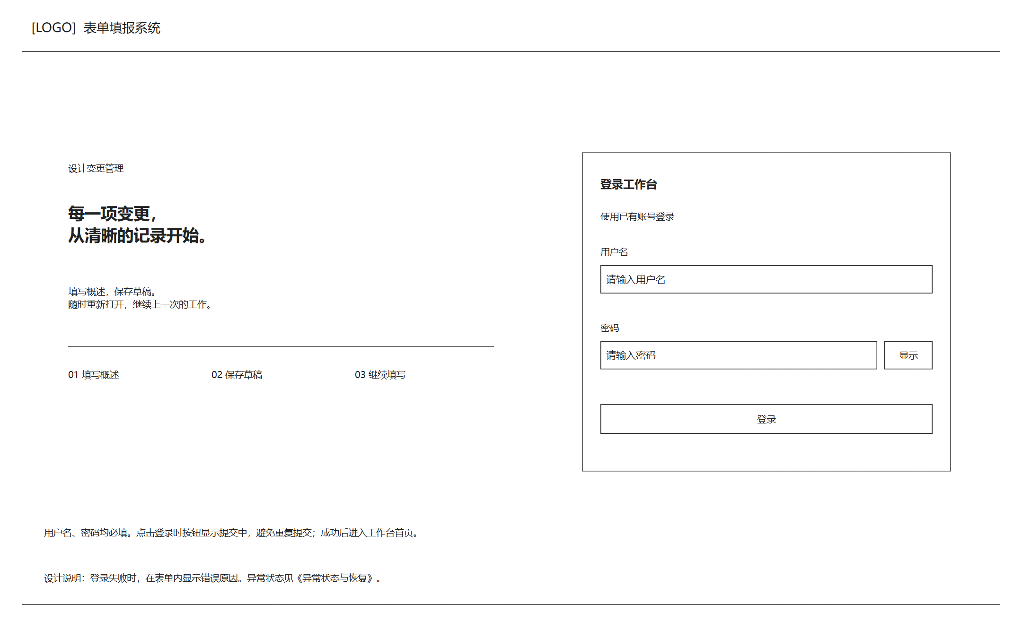
使用者与主要数据： 未登录用户；账号和密码输入。
操作与去向： 登录后进入工作台。
状态及权限： 有效账号；当前不提供自行注册。

6.2 工作台首页
入口： 登录成功后进入，或使用顶部“工作台”返回。
页面02 工作台首页
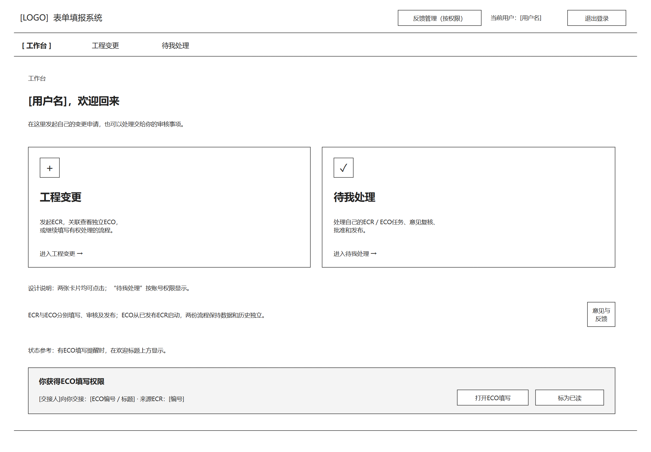
使用者与主要数据： 当前账号；我的申请和待办摘要。
操作与去向： 进入工程变更、任务、发布、反馈。
状态及权限： 仅汇总本人有权事项。

6.3 工程变更列表
入口： 工作台中的“工程变更”，或顶部同名导航。
页面03 工程变更列表
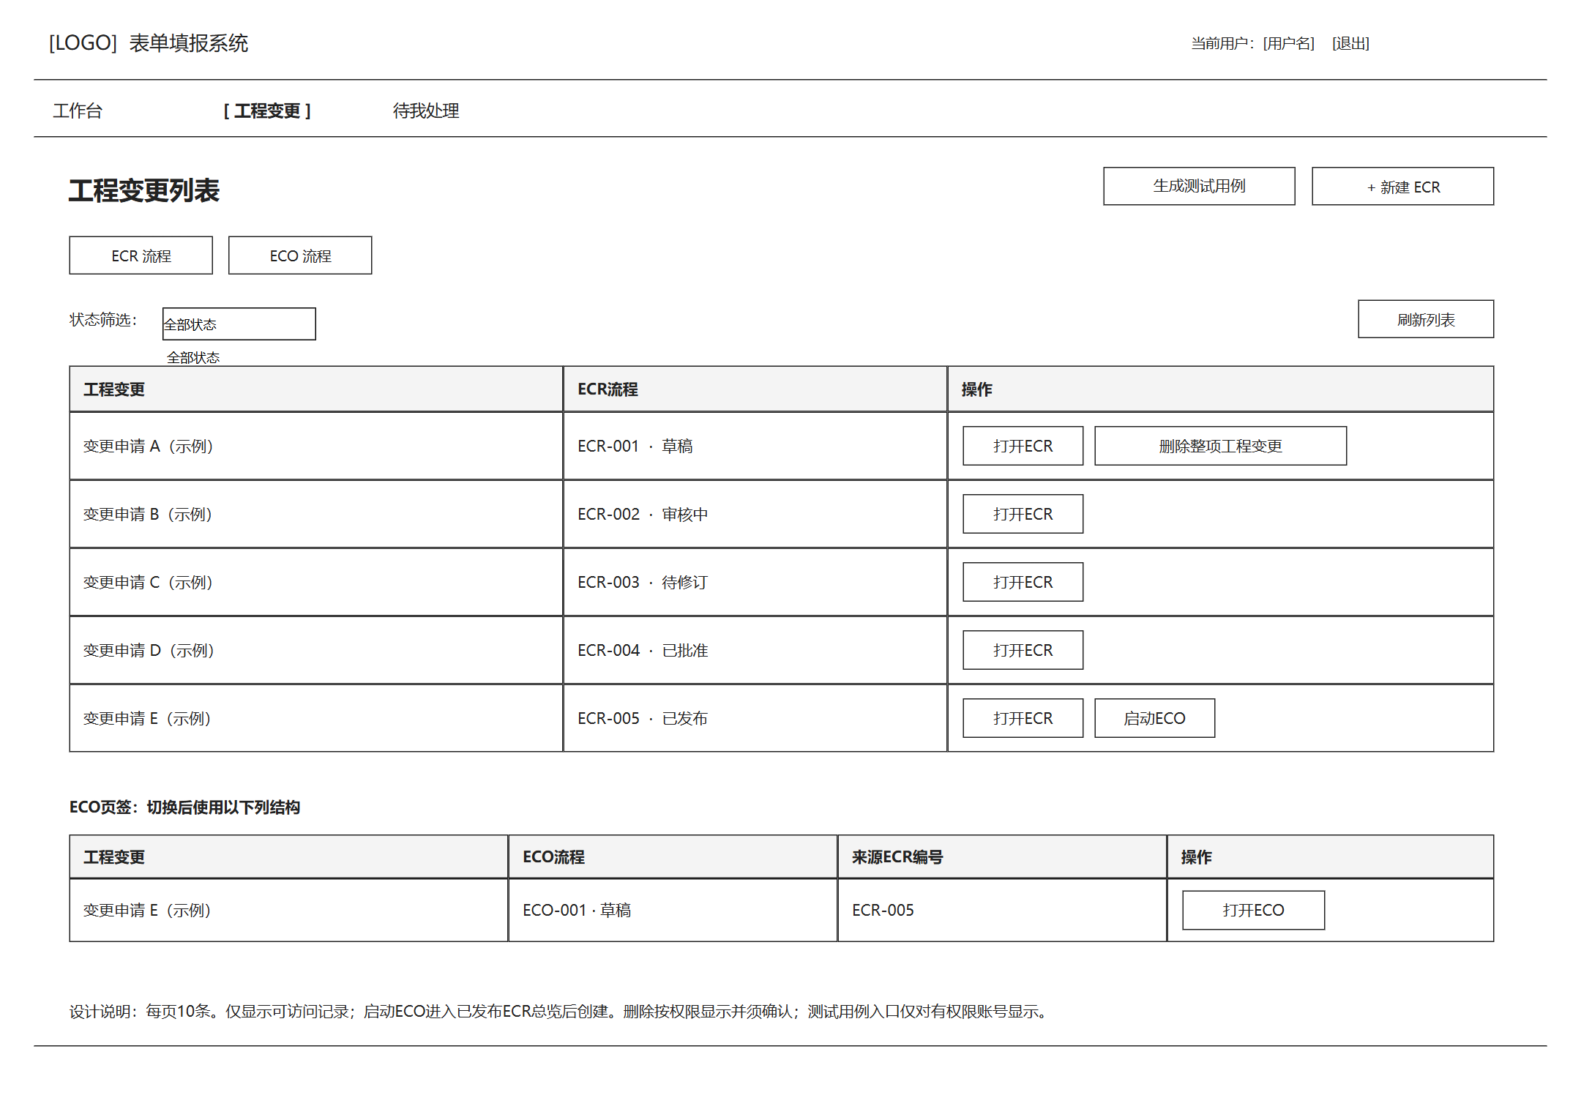
使用者与主要数据： 有权用户；ECR/ECO编号、标题、状态及关联信息。
操作与去向： 新建ECR、筛选、进入流程、按权删除。
状态及权限： 已发布不等于全员可见；删除另查发起人权限。

6.4 待我处理
入口： 工作台中的“待我处理”，或顶部同名导航；对应提醒也可直接进入事项。
页面04 待我处理
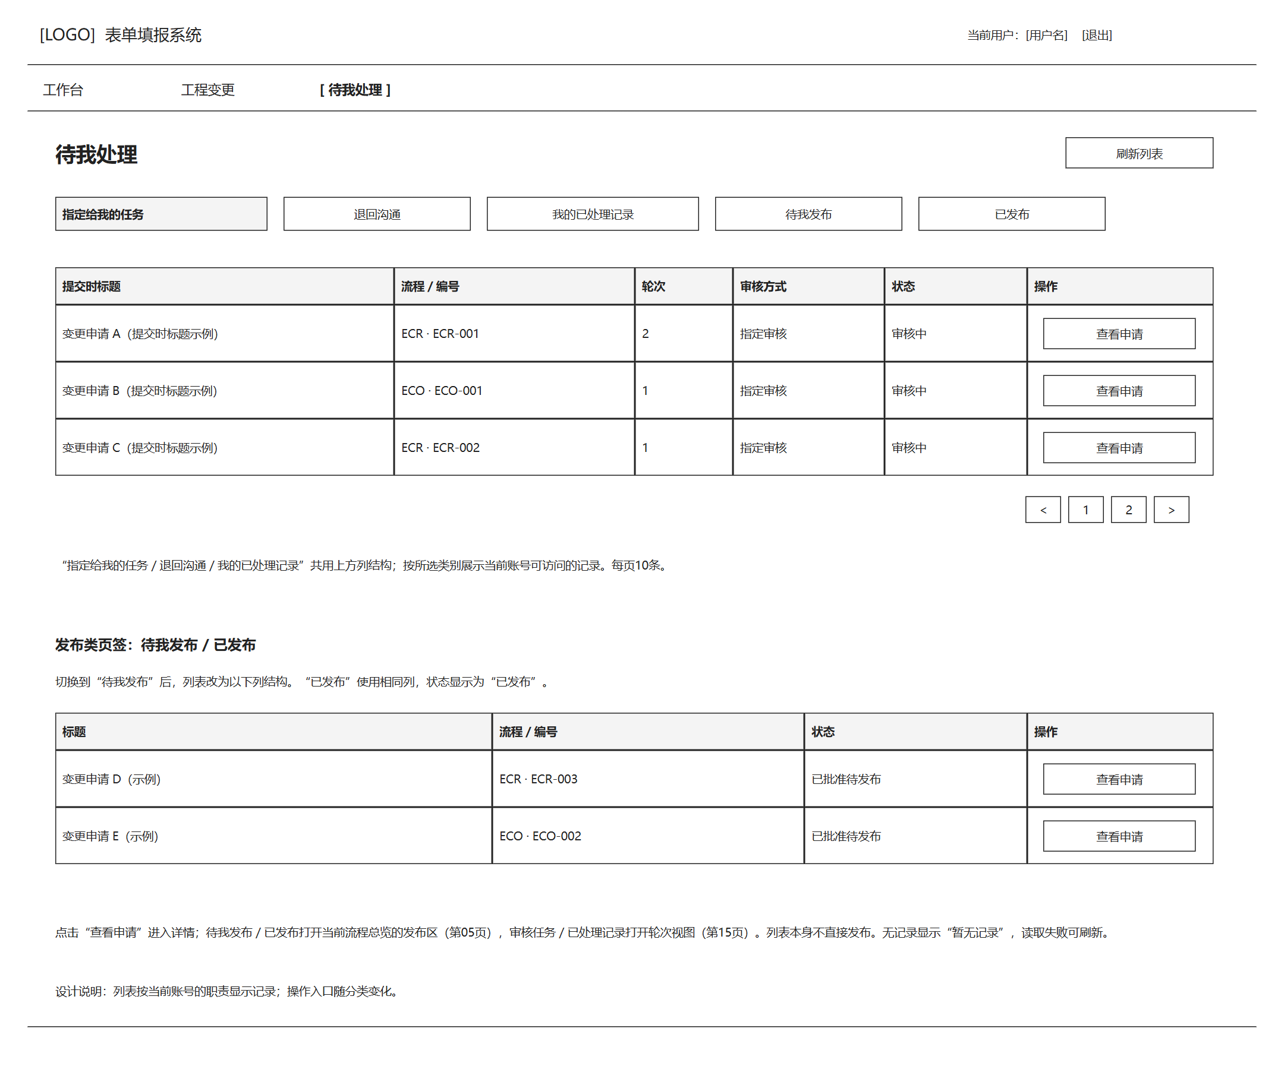
使用者与主要数据： 当前处理人；任务、修订、复核、待发布及ECO接收提醒。
操作与去向： 打开对应任务、流程或历史；标为已读。
状态及权限： 已读不等于处理、确认或发布。

6.5 ECR/ECO流程总览
入口： 从工程变更打开有权记录，或从待办进入当前流程。
页面05 ECR/ECO流程总览
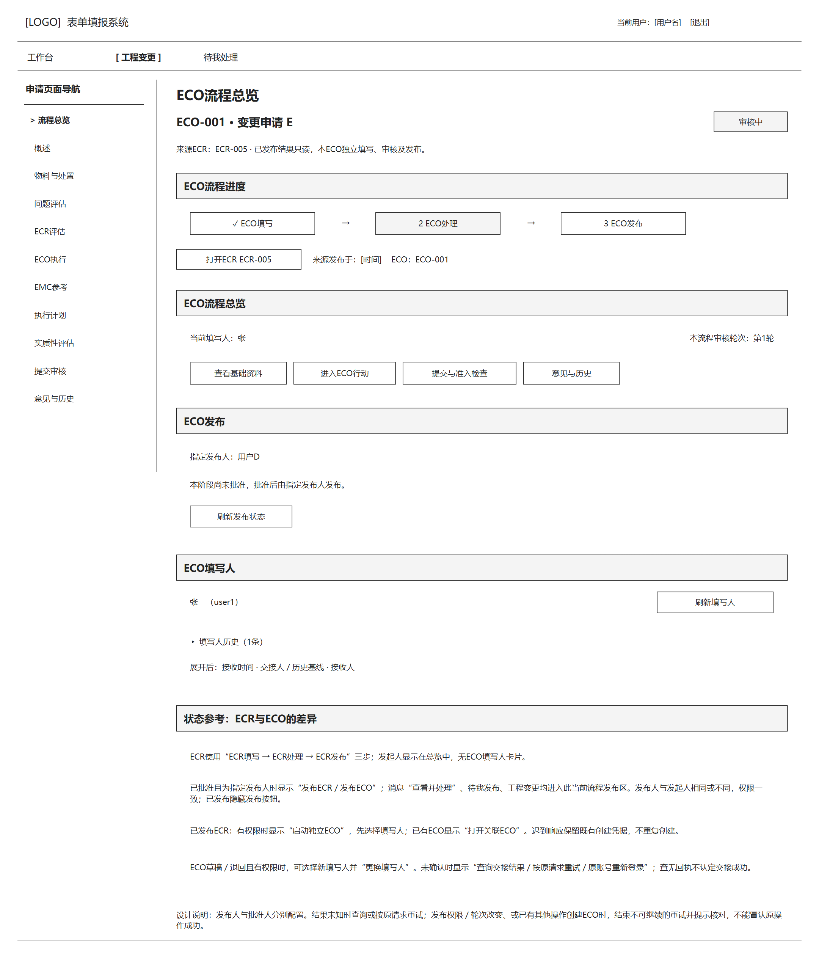
使用者与主要数据： 正文授权用户；六阶段、人员、进度、状态。
操作与去向： 进入填写、处理、发布区及有权相邻阶段。
状态及权限： 无权阶段不展示敏感内容；历史仍只读。

6.6 变更概述填写
入口： 在当前流程填写区域打开“概述”。
页面06 变更概述填写
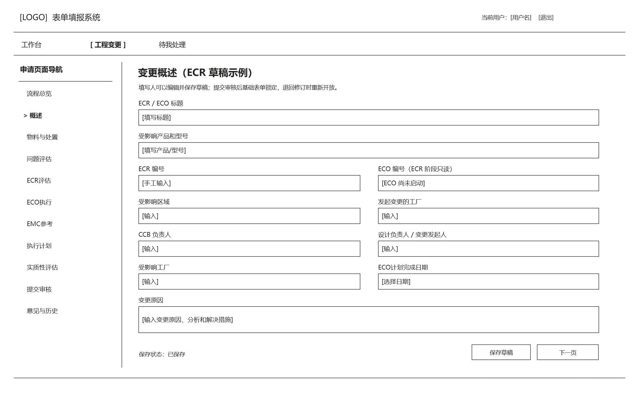
使用者与主要数据： 当前填写人或有权查看者；标题、编号、产品、原因等。
操作与去向： 填写保存，进入其他表单。
状态及权限： 当前填写人草稿／退回可改；来源字段只读。

6.7 物料与处置
入口： 在当前流程填写区域打开“物料与处置”。
页面07 物料与处置
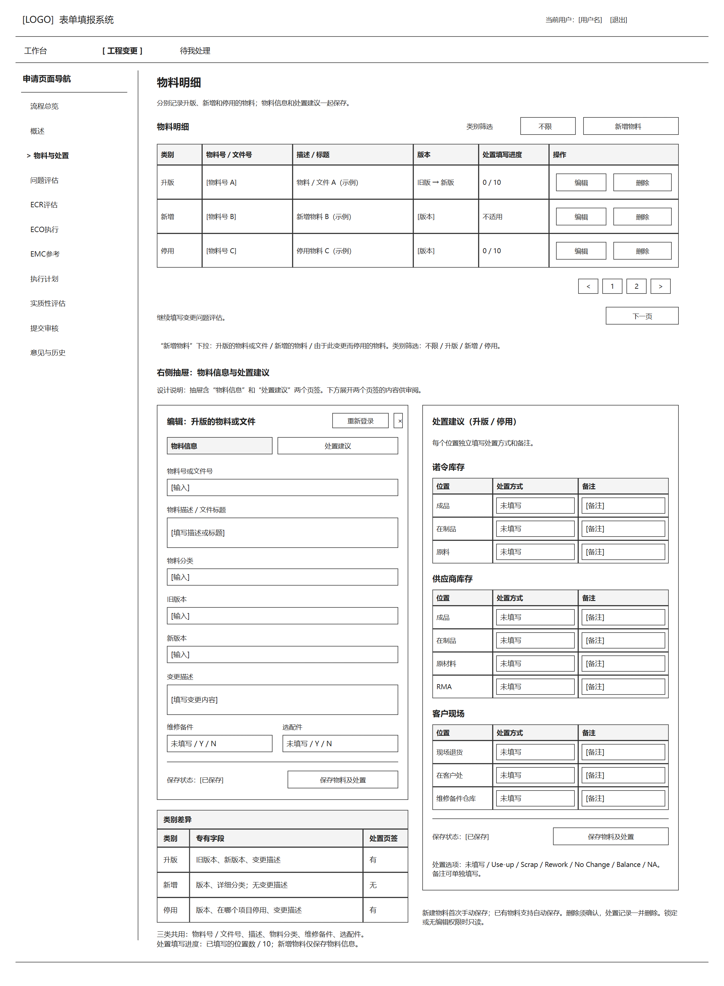
使用者与主要数据： 当前填写人或有权查看者；物料和处置信息。
操作与去向： 维护物料及处置、保存。
状态及权限： 同基础表单编辑条件。

6.8 27题问题评估
入口： 在当前流程填写区域打开问题评估。
页面08 27题问题评估
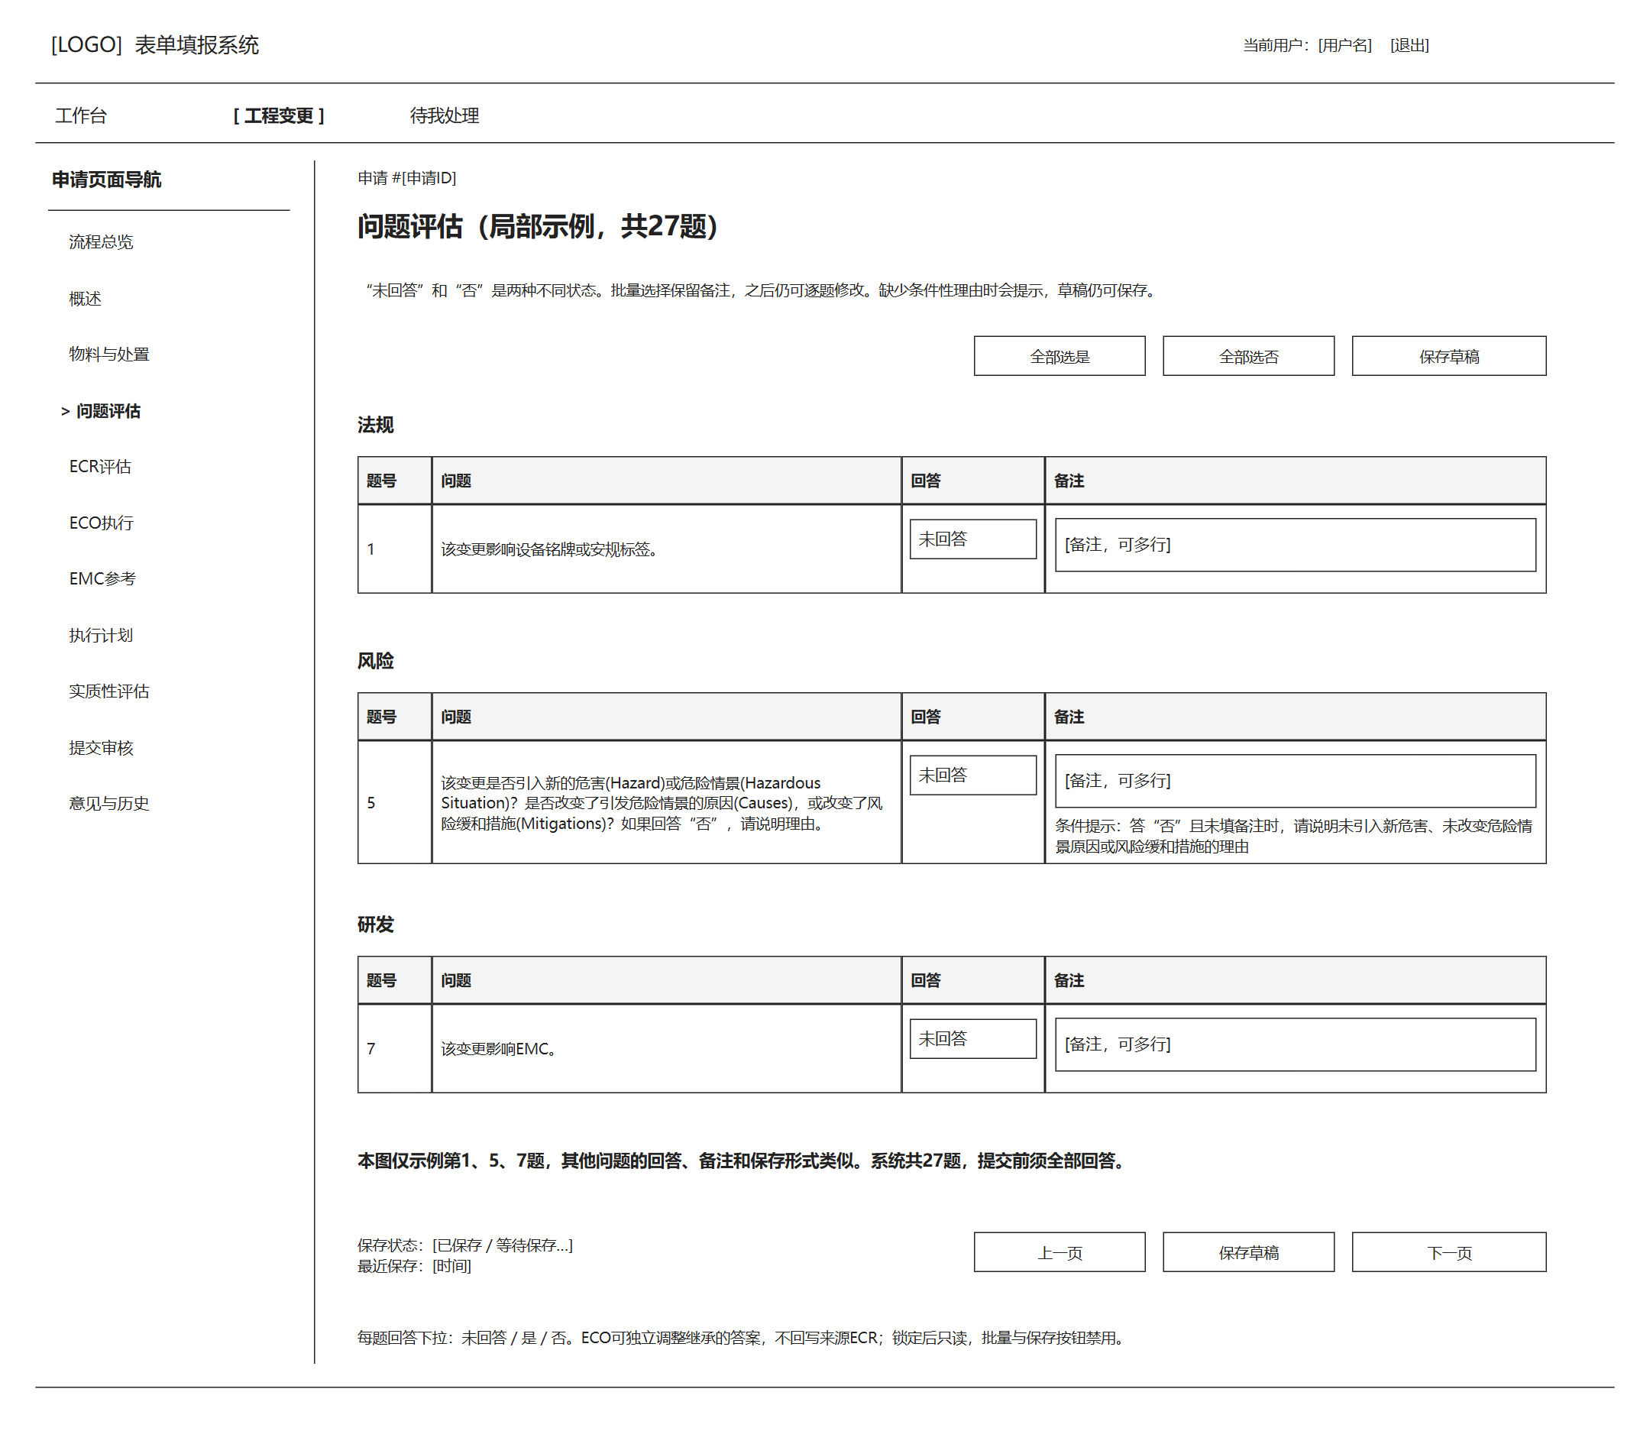
图中仅展示第1、5、7题作为示例，其余问题的回答、备注和保存形式类似。系统共27题，提交前须全部回答。
使用者与主要数据： 当前填写人或有权查看者；答案、备注、关联行动提示。
操作与去向： 逐题／批量回答，查看行动影响。
状态及权限： 提交须全部回答；只读状态不改题。

6.9 ECR/ECO行动分配与处理
入口： 填写人从当前流程进入行动分配；负责人从待我处理进入本人任务。
页面09 ECR/ECO行动分配与处理
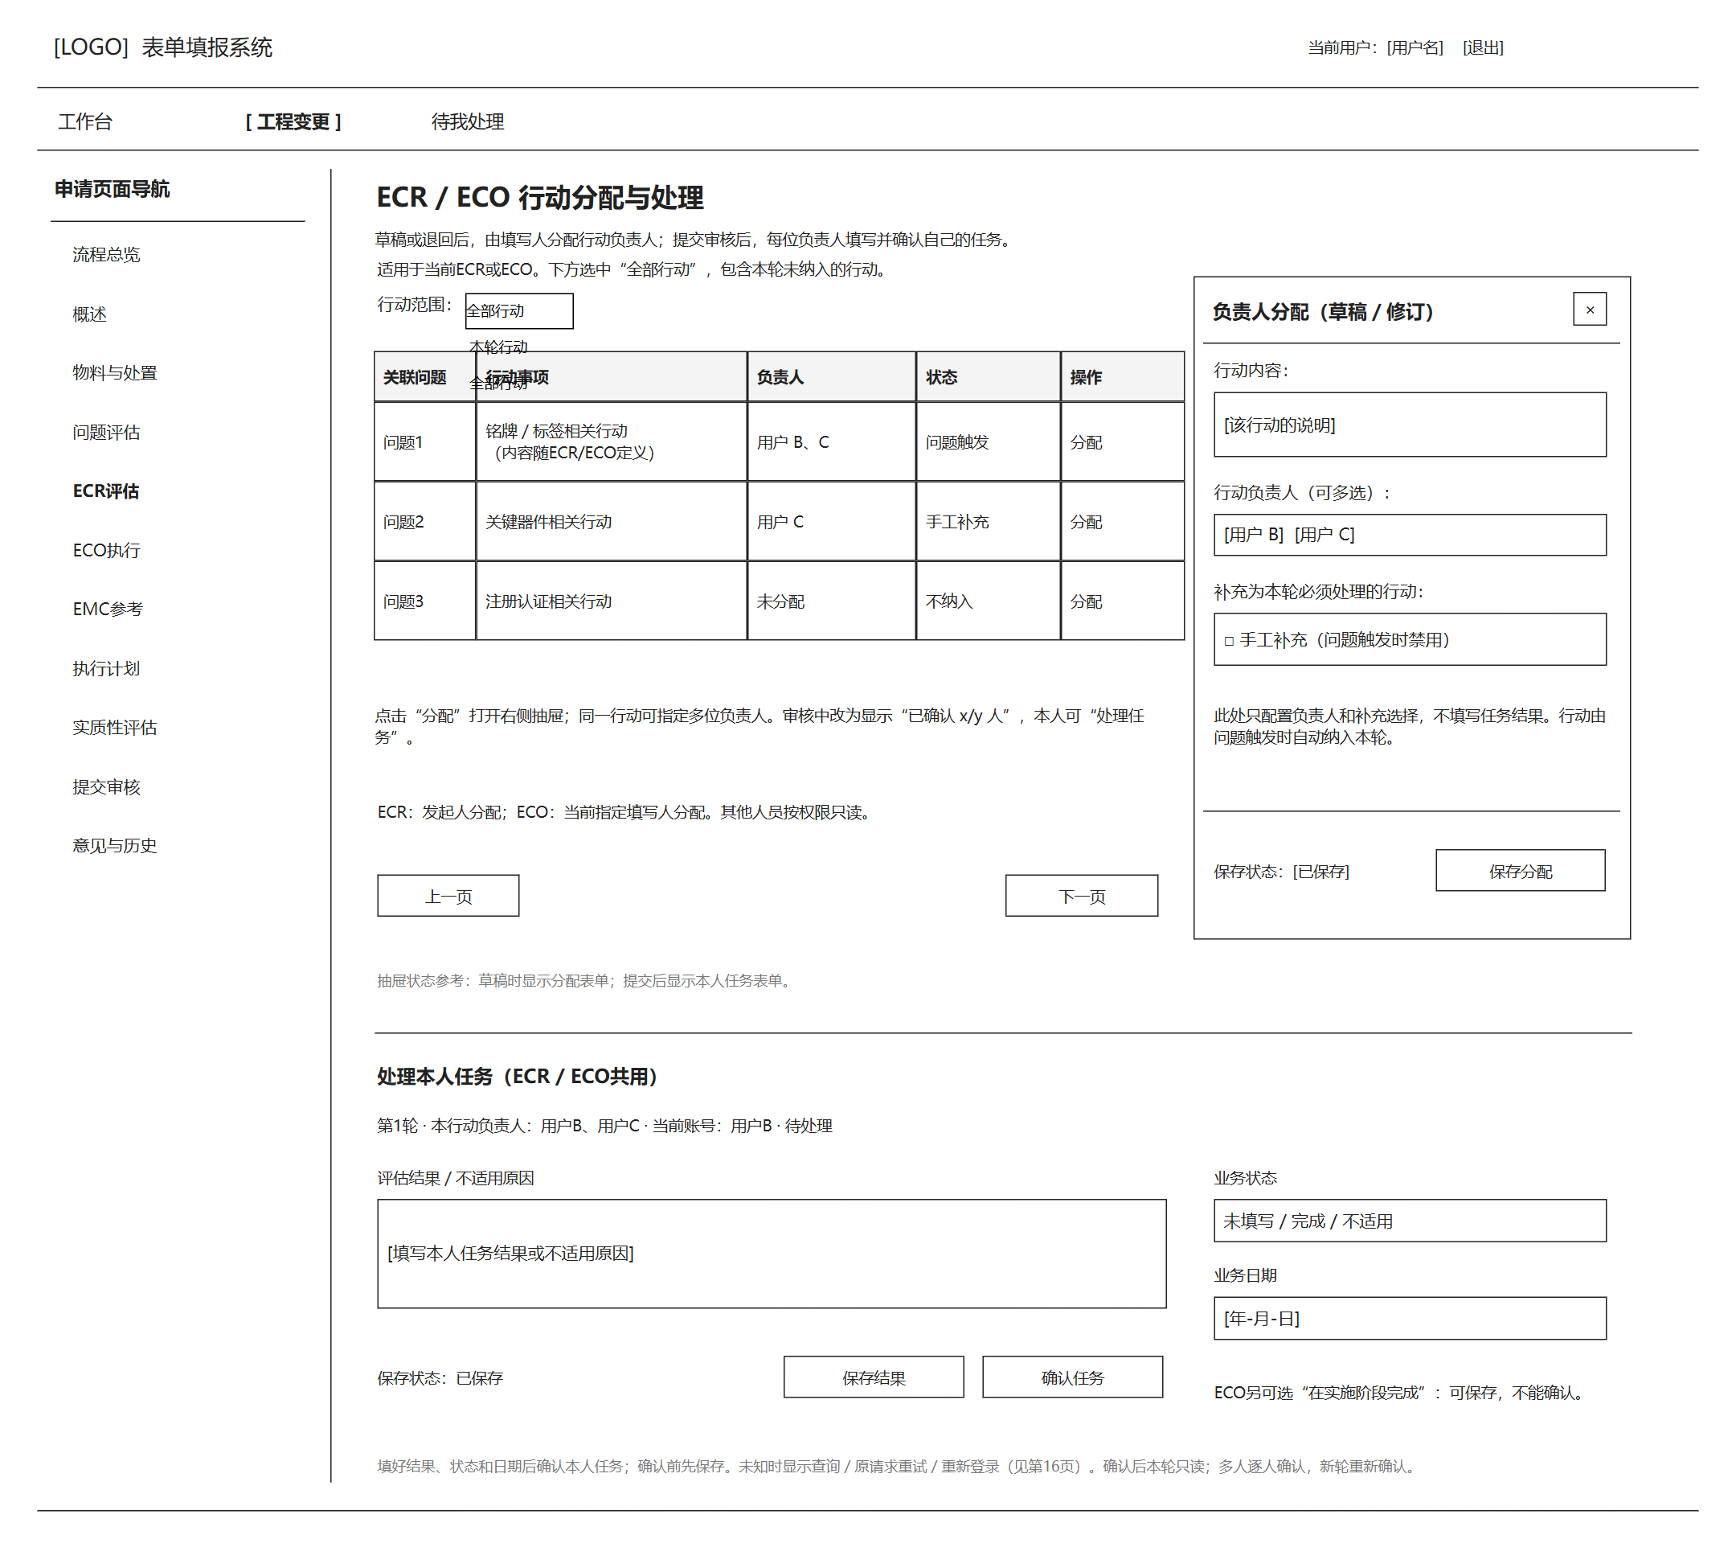
使用者与主要数据： 填写人看分配；负责人看本人任务；ECO看来源结果。
操作与去向： 分配、手工纳入、本人结果保存与确认。
状态及权限： 草稿／退回分配；审核中处理本人未确认任务。

6.10 EMC参考与填写
入口： 当前流程的EMC参考与填写区域。
页面10 EMC参考与填写
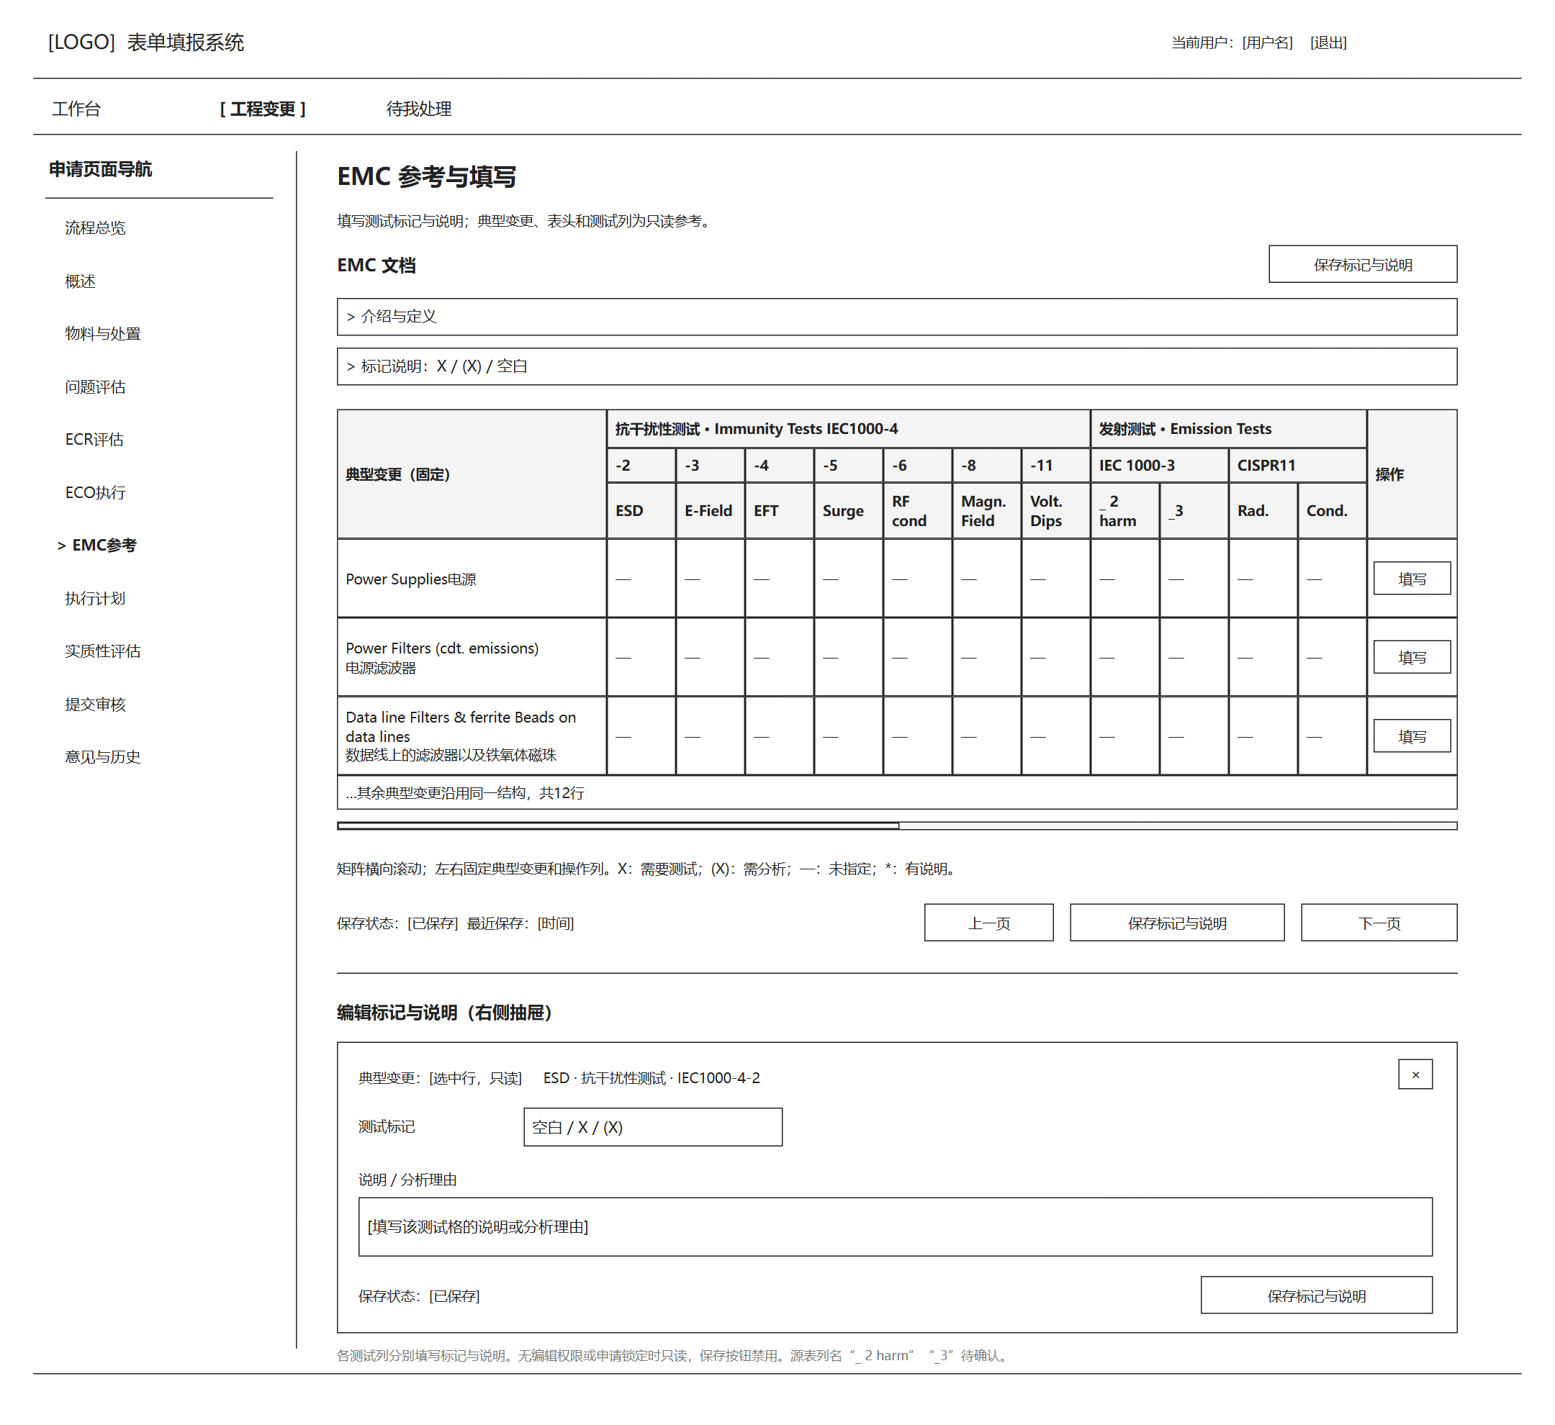
使用者与主要数据： 正文授权用户；参考定义及本单填写内容。
操作与去向： 查看、按权限填写保存。
状态及权限： 当前填写人草稿／退回可改；业务必填待确认。

6.11 设计变更执行计划
入口： 当前流程的设计变更执行计划区域。
页面11 设计变更执行计划
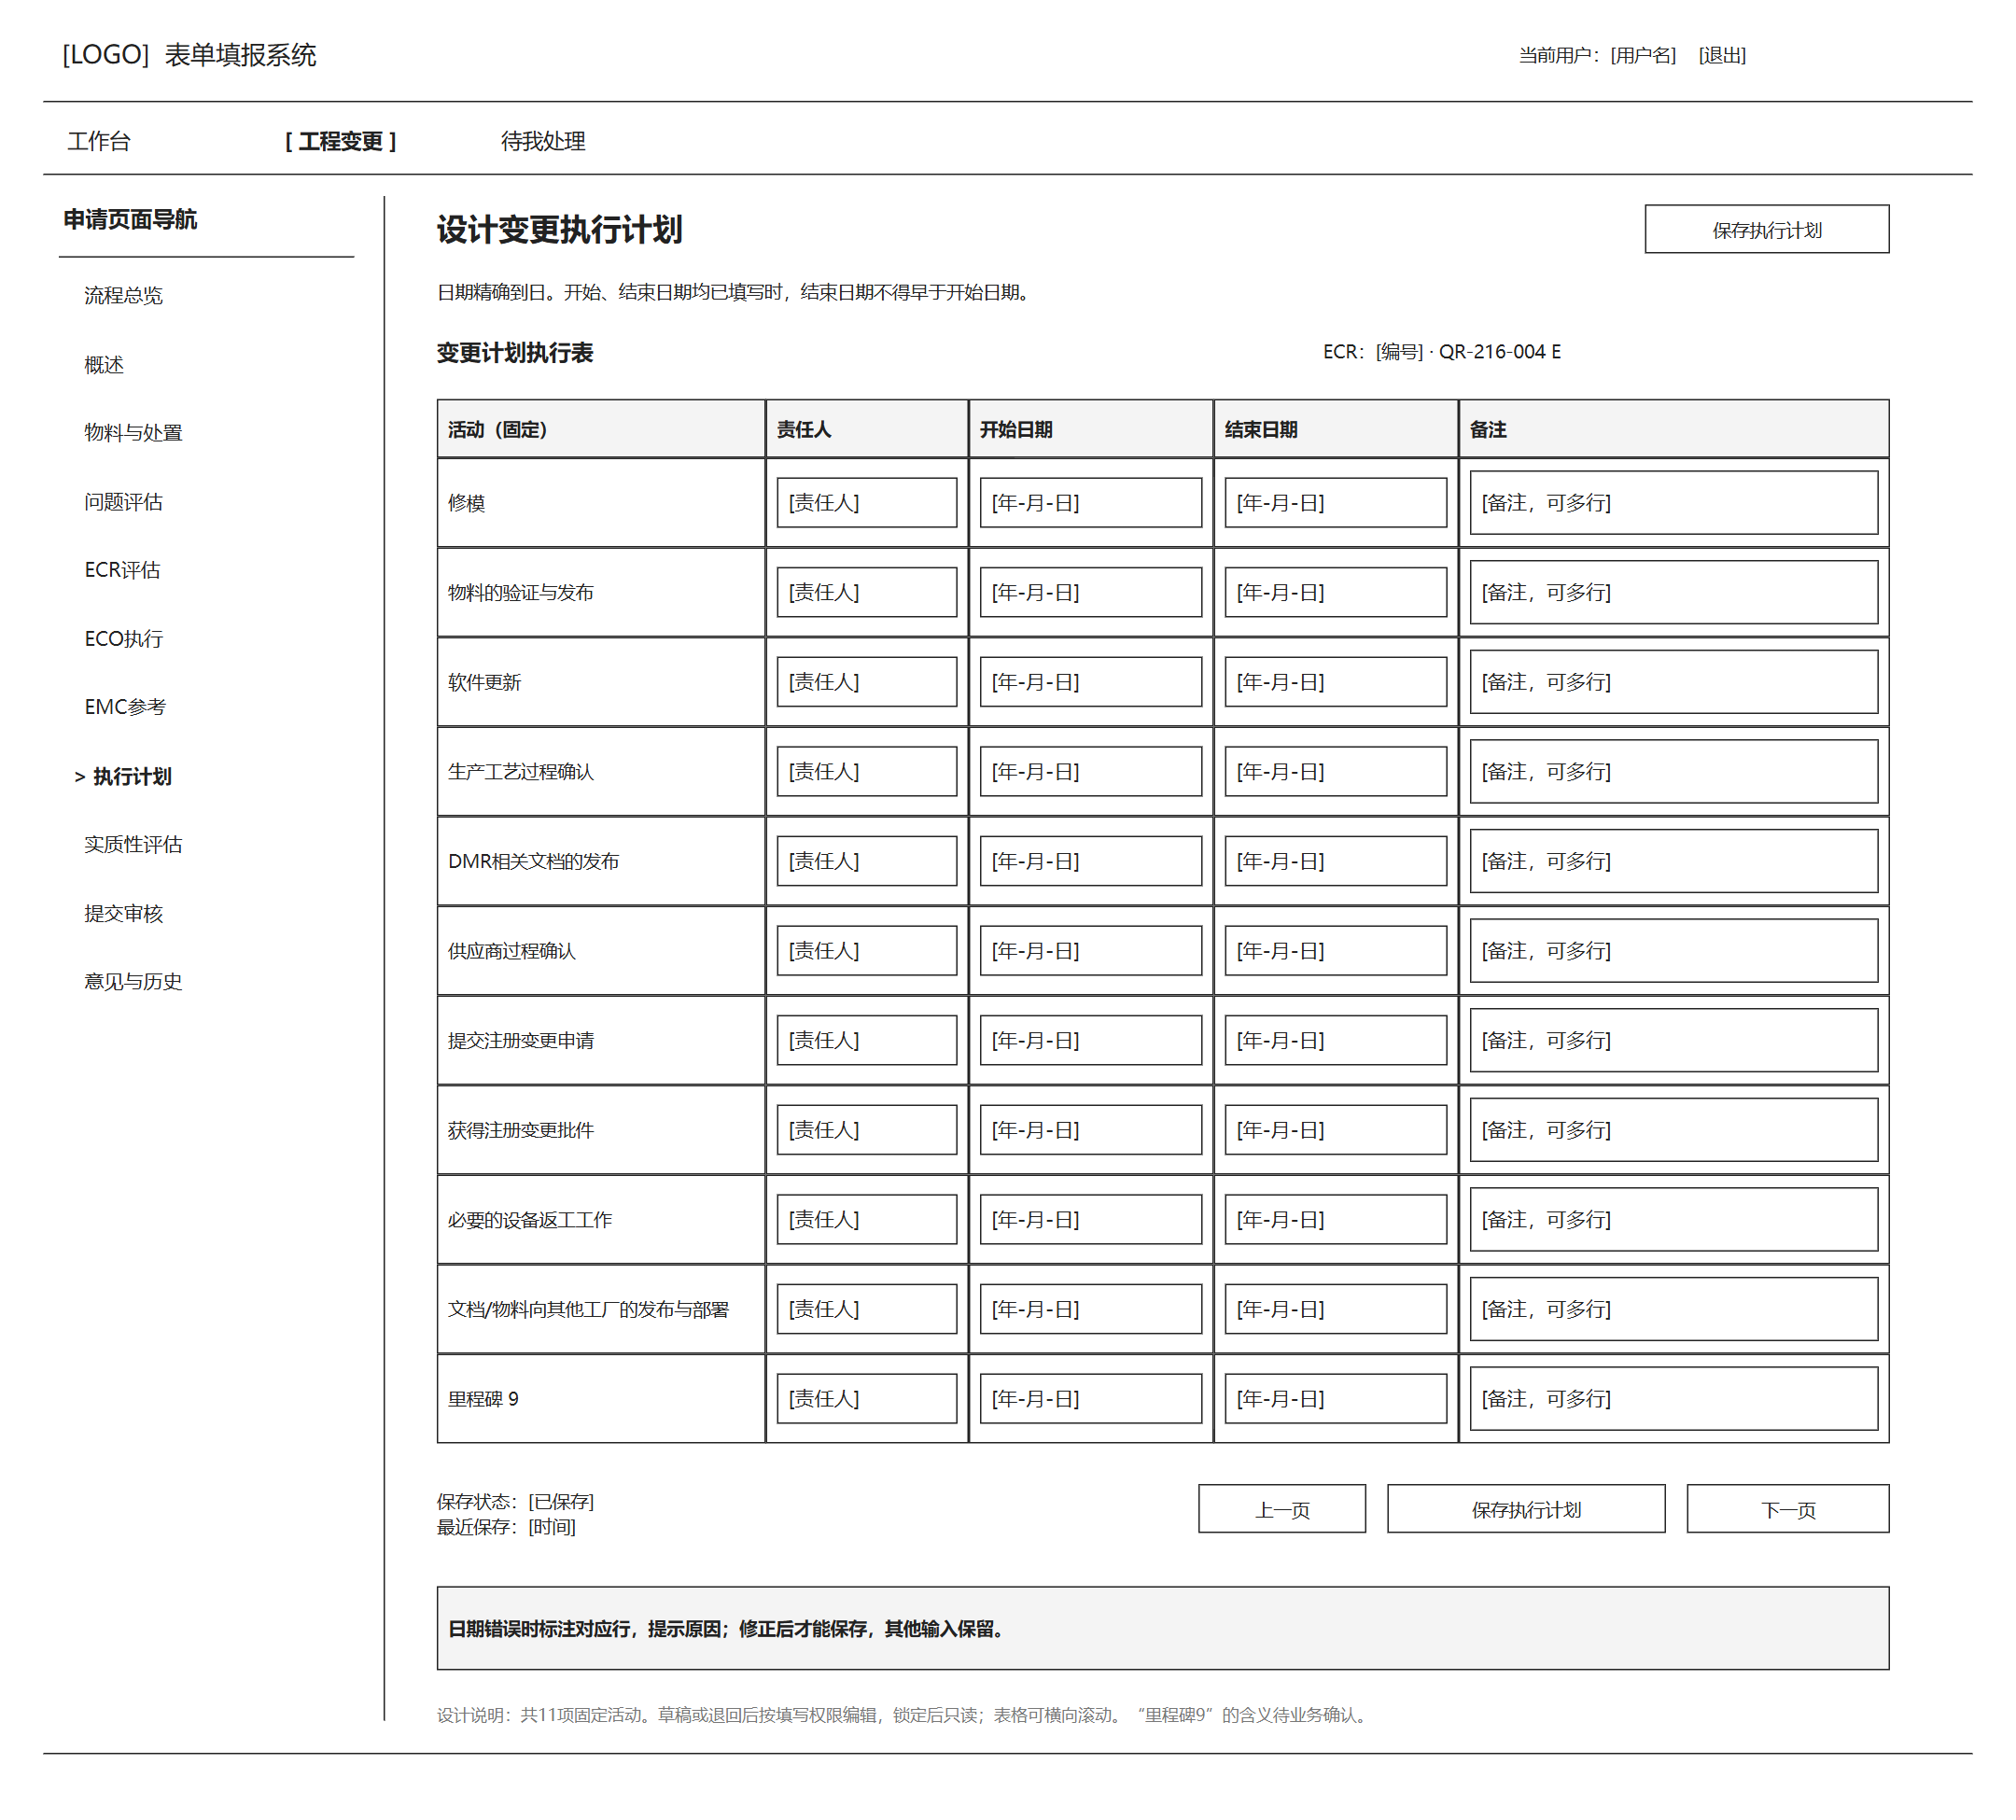
使用者与主要数据： 正文授权用户；当前11条计划及填写内容。
操作与去向： 查看、填写保存。
状态及权限： 当前填写人草稿／退回可改；完成责任待确认。

6.12 实质性变更评估主表及子表
入口： 当前流程的实质性变更评估区域，再按分组打开子表。
页面12 实质性变更评估主表及子表
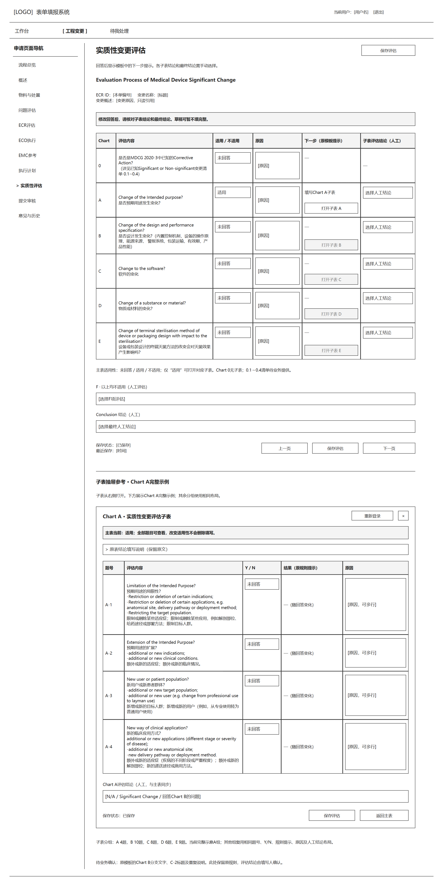
使用者与主要数据： 正文授权用户；主表、分组子表及人工结论。
操作与去向： 按组查看填写，打开子表区域／抽屉。
状态及权限： 当前填写人草稿／退回可改；法规结论不自动推导。

6.13 提交ECR/ECO审核
入口： 当前填写人在草稿或退回修订后执行提交／重提。
页面13 提交ECR/ECO审核
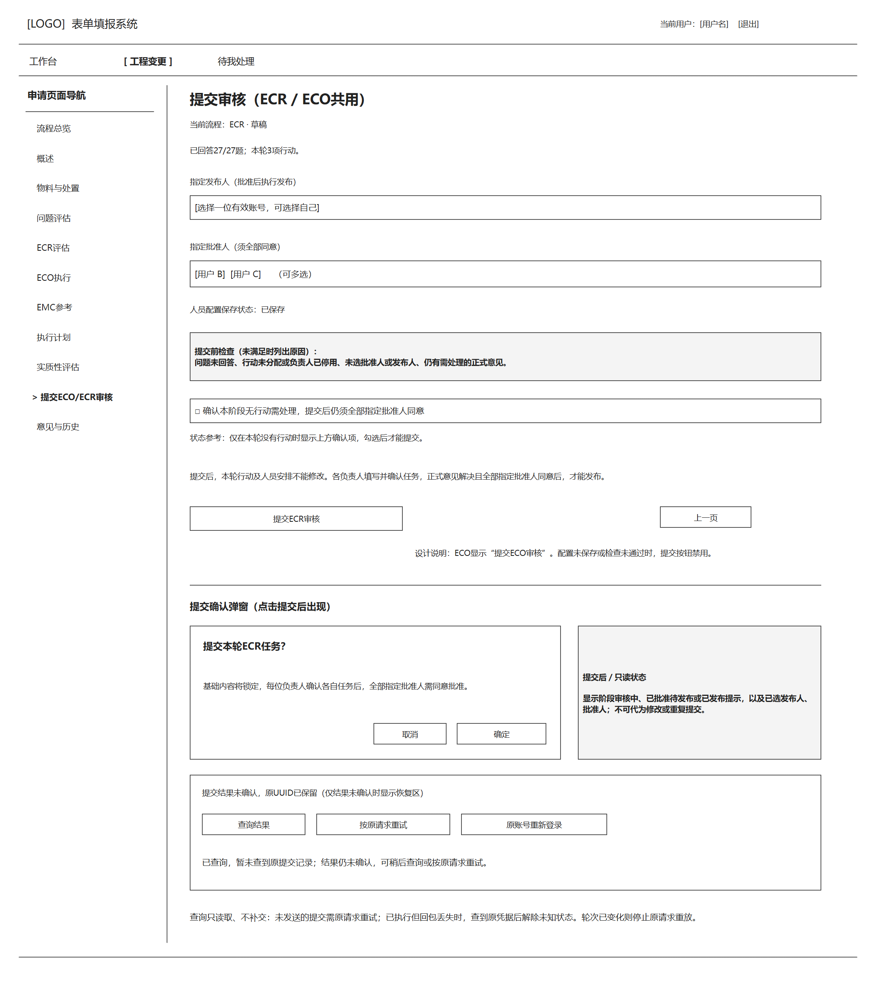
使用者与主要数据： 当前填写人；缺失校验、人员及零任务确认。
操作与去向： 核对并提交，进入当前轮次。
状态及权限： 满足提交条件；重提需逐条回应。

6.14 意见与历史（第1轮审核）
入口： 从当前流程的意见与历史区域或处理记录进入，选择目标轮次。
页面14 意见与历史（第1轮审核）
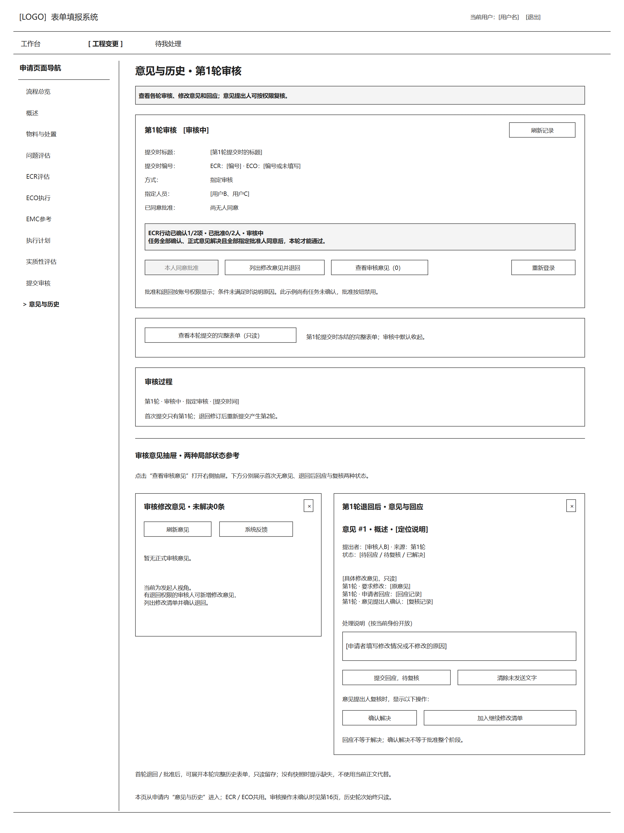
使用者与主要数据： 对应轮次授权用户；该轮快照、意见与任务。
操作与去向： 选择查看轮次，按当前权限进入回应／复核。
状态及权限： 仅查看本人有权访问的审核轮次；历史表单只读。
可按权限选择其他审核轮次。历史入口不能用于修改表单或执行发布。

6.15 审核处理与历史
入口： 待我处理打开当前事项；查看已处理记录时进入对应轮次历史。
页面15 审核处理与历史
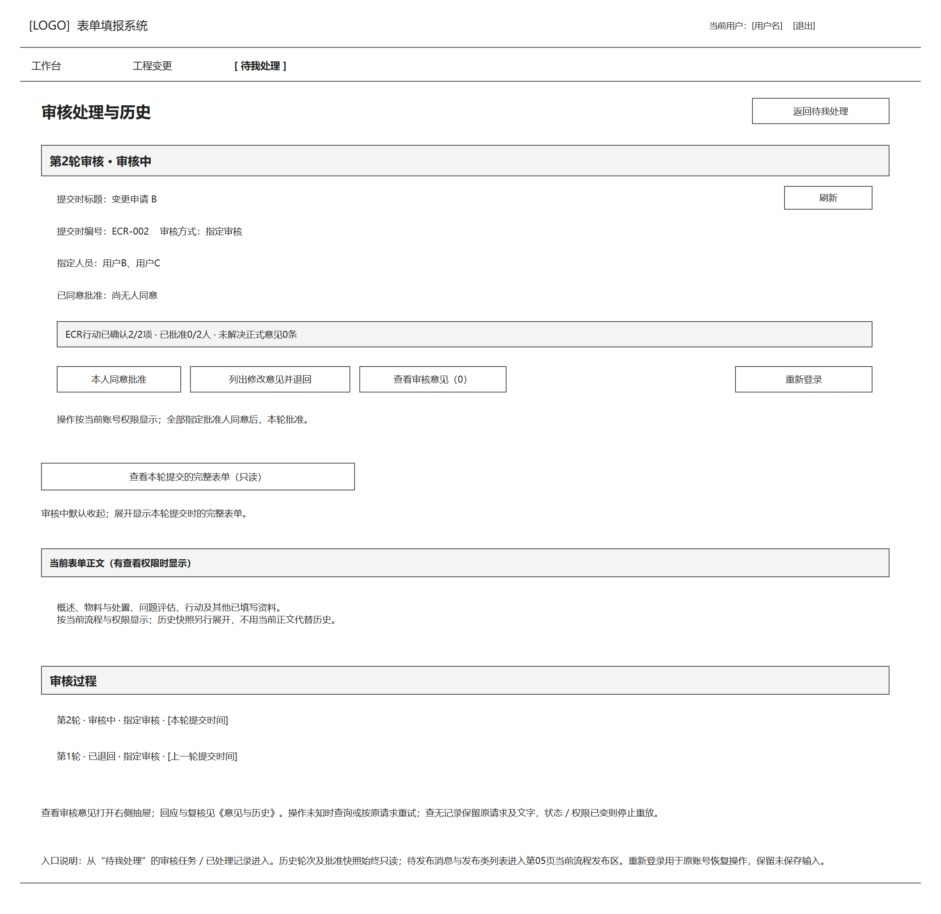
使用者与主要数据： 当前负责人、批准人、原意见提出者及有权历史查看者。
操作与去向： 按职责确认、退回、复核、批准，查看历史。
状态及权限： 当前轮可执行授权动作，旧轮只读；发布回到当前流程发布区。

6.16 异常状态与恢复
入口： 各填写、确认、提交或发布界面发生对应失败或状态变化时出现。
页面16 异常状态与恢复
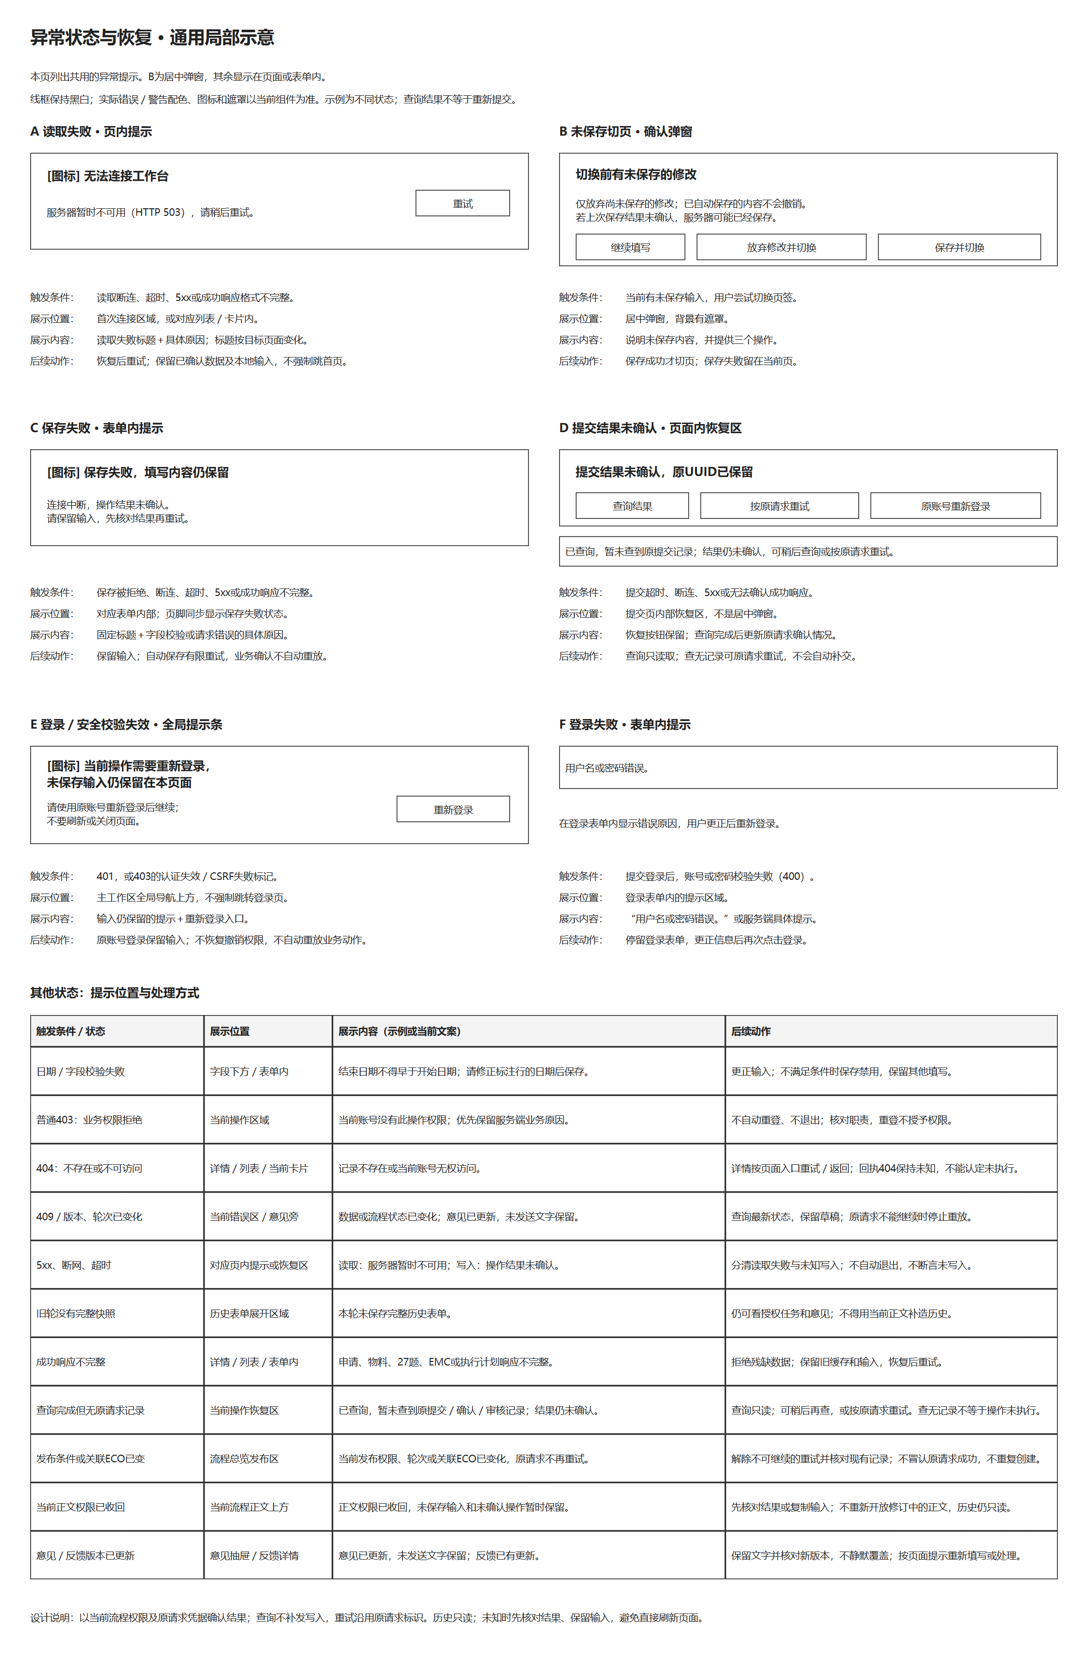
使用者与主要数据： 正在操作的用户；失败、结果未知、版本／状态变化提示。
操作与去向： 保留输入、查询原结果、按条件使用原请求重试。
状态及权限： 查询仅核对原操作结果，不会再次提交；条件允许时可重试原操作。

6.17 独立系统反馈与反馈管理
入口： “意见与反馈→系统反馈”；有管理权限时顶部另有“反馈管理”。
页面17 独立系统反馈与反馈管理
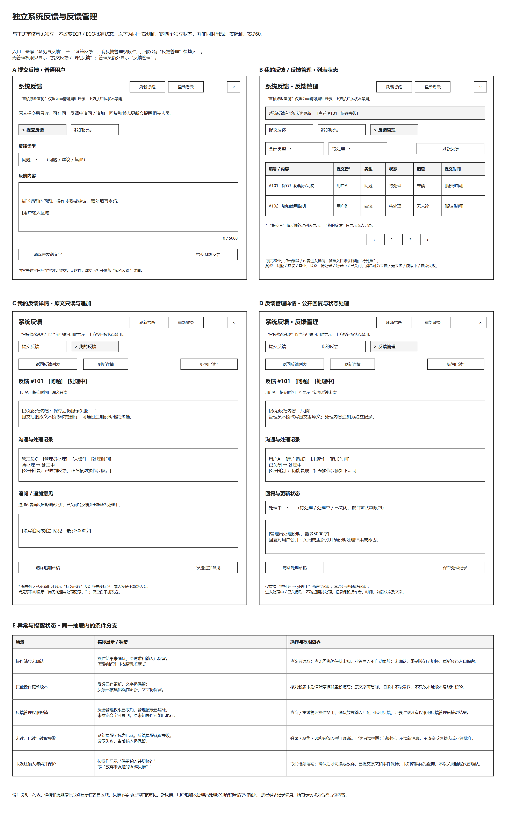
使用者与主要数据： 用户看本人反馈；反馈管理员看全部反馈。
操作与去向： 提交、筛选、追加、公开回复、状态处理。
状态及权限： 管理组额外授权；撤销后不再读取管理数据。
用户在“我的反馈”查看本人记录；反馈管理员在“反馈管理”处理全部反馈。各视图根据当前操作分别显示。

7 待确认的业务需求
以下业务规则尚需确认。确认后记录结论和日期，并同步调整相关功能、表单或流程。
事项 | 当前规则或功能 | 需确认的内容 | 确认结果／日期
系统功能范围 | 现有固定八表及独立ECR/ECO；规则配置尚未实现 | 是否存在必须纳入本期的其他功能 | 待确认／—
八表业务责任与必填 | 当前填写人维护基础，负责人处理任务；非全部辅助表强制提交校验 | EMC、计划和实质性主／子表由谁在何时完成、谁确认结论 | 待确认／—
ECO来源与数量 | 原ECR发起人或实际发布人创建，一份ECR最多一份ECO | 当前关联规则是否符合业务；需要哪些继承和只读内容 | 待确认／—
发布后的可见范围 | 当前按正文及轮次权限读取，没有默认全员公开 | 是否扩大公开范围、面向哪些人员 | 待确认／—
删除与记录保留 | 原ECR发起人可在任意状态整项永久删除 | 业务是否接受删除已发布记录、历史和关联ECO，是否需保留期限 | 待确认／—
编号 | 人工录入；草稿可空，提交须本阶段编号非空；ECR/ECO非空编号分别唯一 | 格式、来源、编制人及是否自动生成 | 待确认／—
系统运营管理 | 已有后台账号维护及追加式反馈管理 | 题库、规则、模板维护等是否需要，谁负责，本次是否包含 | 待确认／—
页面与个人工作入口 | 页面设计见第6章 | 工作台、ECR/ECO列表、任务入口的组织是否合适 | 待确认／—
完成通知 | 已有任务、修订、复核、待发布和ECO接收提醒 | 批准／发布完成后通知谁，是否涉及外部渠道 | 待确认／—

原Excel中的分支依据、缺失清单和法规适用性由业务负责人确认。退回、重提、ECO继承及交接按第3—5章所述规则核对具体人员分工。

8 当前开发情况与后续计划

8.1 当前开发情况
目前系统已完成主要业务功能的技术开发，包括：
• 原Excel主要表单内容的网页化填写与数据保存。
• ECR/ECO两套相互关联、独立运行的业务流程。
• 四种业务职责及具体任务权限控制。
• 行动负责人分配、结果填写及确认。
• 批准人审核、退回修改和指定发布。
• ECO创建、来源数据继承及独立修改。
• 自动保存、审核历史等功能。
• 系统反馈提交、追加及授权管理。
现阶段主要需要完成的是业务需求确认、实际场景验收和必要的差距修复。

8.2 本期开发边界
本期以《ECR-26010601-去除部分南京反应体物料号》Excel文件为业务基础，开发面向公司内部电脑端的工程变更网页填报系统。本期主要开发范围如下：
（1）业务表单范围
完成现有八张Excel工作表中主要业务内容的网页化，支持基础资料、物料处置、27项问题评估、ECR/ECO行动、EMC、执行计划及实质性变更评估等内容的填写、保存和查看。
保留原表必要的字段、选项、问题与行动对应关系及业务判断逻辑，具体以原表核对结果为准。
（2）业务流程范围
实现ECR和ECO两个独立且关联的流程。
ECR支持创建、填写、任务分配、审核、退回修改、批准和发布。ECR发布后，可创建关联ECO，继承已确认的基础数据，并独立完成ECO的填写、审核和发布。
两个流程分别维护业务数据、人员分配、审核记录和发布状态，ECO的修改不影响已发布的来源ECR。
（3）人员权限范围
系统包含填表人、行动负责人、批准人、发布人四种业务职责。
支持按照具体申请和行动分配人员权限，包括负责人填写与确认、批准人审核、发布人发布，以及退回后的修改和重新提交。
同一系统账号可以按业务关系承担不同职责，不设置互斥的固定账号角色。
（4）数据管理范围
支持业务数据的持久化保存、重新打开恢复、必要的填写校验及状态控制。
保留审核轮次、处理结果、退回意见和相关历史记录。提交后按权限锁定填写内容，发布后业务内容只读。
（5）本期暂不包含的扩展功能
本期以现有固定Excel表单及其业务流程为基础，暂不计划开发通用动态表单配置平台，包括业务人员直接新增、修改或删除问题及其关联规则。
历史Excel批量导入、正式Excel/PDF导出、复杂统计报表、移动端适配和外部系统集成等功能，暂不作为本期默认交付内容。
以上范围不代表相关功能永久不开发。如实际业务要求必须支持，应先确认具体需求、优先级和工作量，再调整开发计划。

8.3 后续工作安排
阶段 | 工作内容 | 预期结果
需求对齐 | 核对业务流程、功能范围、页面设计及待确认问题 | 明确系统目标、业务规则和开发边界
差异核对 | 根据确认结果，对照原Excel和现有系统检查缺失或不符合要求的内容 | 形成明确的修改任务清单
功能修正 | 按优先级处理确认后的需求差异和实际使用中发现的问题 | 完成必要修改并通过测试

